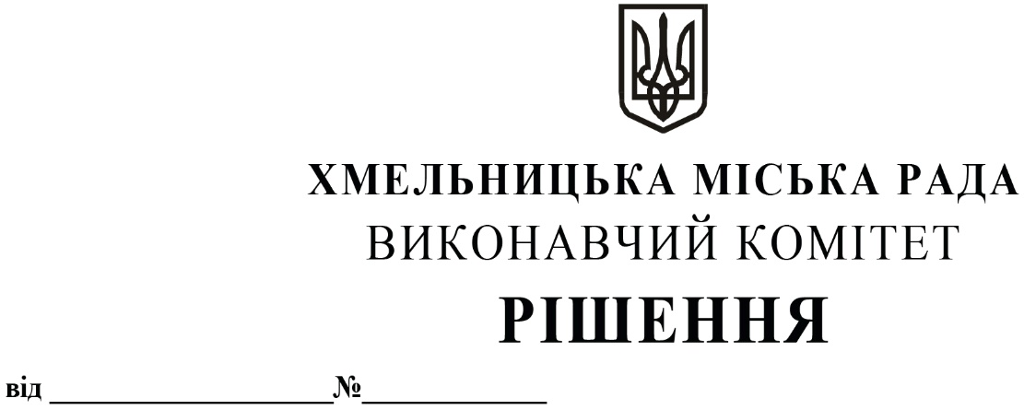

Про виділення коштів

з цільового фонду Хмельницької

міської ради

Розглянувши клопотання керуючого справами виконавчого комітету та відповідно до рішення четвертої сесії Хмельницької міської ради від 31.10.2006 року № 2 «Про утворення цільового фонду Хмельницької міської ради соціально-економічного та культурного розвитку Хмельницької міської територіальної громади  та затвердження Положення про нього» зі змінами та доповненнями, керуючись Законом України «Про місцеве самоврядування в Україні», виконавчий комітет міської ради

ВИРІШИВ:

1. Виділити з цільового фонду Хмельницької міської ради кошти в сумі 42 500,00грн (сорок дві тисячі п`ятсот гривень 00 копійок) на закупівлю цінних подарунків (ліхтарів переносних) у кількості 50 штук, згідно з додатком, для відзначення кращих працівників підприємств, організацій та установ, спортивних та освітніх закладів міста, військовослужбовців військових частин міста.

2. Видатки здійснити за рахунок коштів п.3.2.6 цільового фонду Хмельницької міської ради.

3. Контроль за виконанням рішення покласти на керуючого справами виконавчого комітету Ю.Сабій, начальника відділу бухгалтерського обліку, планування та звітності- головного бухгалтера Л.Стародуб.

Міський голова Олександр СИМЧИШИН

Додаток

до рішення виконавчого комітету

від 14.11.2024 № 1757

**Перелік**

**цінних подарунків (ліхтарів переносних) для відзначення кращих працівників підприємств, організацій та установ, спортивних та освітніх закладів міста, військовослужбовців військових частин міста**

|  |  |  |  |  |
| --- | --- | --- | --- | --- |
| № | Найменування продукції | Кількість, в шт. | Вартість за шт., грн | Загальна вартість, грн |
| 1. | Ліхтарі переносні | 50 | 850,00 | 42 500,00 |
| Всього: | | | | 42 500,00 |

Керуючий справами виконавчого комітету Юлія САБІЙ

Начальник відділу публічних закупівель Інна ВІННІЧУК